VOC-Assembly
In Anlehnung an die letztjährige VOC Assembly kam die Idee auf, eine weiter gefasste Video-Assembly zu bauen, die neben dem VOC auch explizit anderen Gruppen (FEM, AGS oder auch Projekten wie AXIOM) Raum zur Präsentation lässt uns uns einen Austausch ermöglicht.
Da die Zeit drängt, hat sich danimo erstmal den Hut aufgezogen, Interessenten zusammenzubringen, will und kann die Assembly aber nicht im Alleingang planen und organisieren. Der grobe Kurs von leztem Jahr war richtig, aber es hat sich herausgestellt, dass die Assembly a) spontan zum Raum für technische Diskussionen wurde (sehr gut, das sollten wir unterstützen) und zweitens dass VOC-Leute bis auf die Organisatoren nur sehr vereinzelnd auftauchten. So entstand die Idee, mit gleichgesinnten Gruppen und Projekten eine Assembly gemeinsam zu bespielen. Ob das Ganze dann noch zum Orbit eskaliert müssen wir sehen, im Moment sollten wir erstmal gucken, was zusammenkommt.

#1 Planungs-Mumble
https://c3voc.de/wiki/meetings:34c3-mumble-voc-assembly-1#planungs-mumble
Pad des #1 Planungs-Mumble

Zwischenstand 23.11.2017
Nach dem #1 Planungs-Mumble fand ein 1:1 mumble zwischen NeoFisch und smtw aus dem Assembly Team statt. Situation mit dem Zusammenschluss Audio / Video Chaos Center mit FeM und Workshopbereich für Engeltraining erläutert. Axiom (open source camera) wird ebenfalls Teil des Chaos Centers und erhälte Plätze im VOC Assembly. Zwei Alternativen zum Thema Ü-Wagen wird aktuell im Assembly Team diskutiert:
- Ü-Wagen in einem Bus-Assembly im Bereich Nord-Ausgang direkt vor der Halle, zusammen mit einem Bus ausgebaut zum Makerspace.
- Ü-Wagen direkt in der Halle, wahrscheinlich in der Nähe von Jugend hackt. Es ist sehr wahrscheinlich das der Ü-Wagen dann VOR Weihnachten in die Halle gestellt werden muss, weil ein Dienstleister einen Rauchmelder installieren und auf die Brandmeldeanlage aufschalten muss. (Kosten dafür circa 100 Euro [Aussage cpunkt, weil weiterer mobiler Melder der installiert würde])

Ideen
- Thematische Ordnung
  - “Standard VOC Setup” zeigen, wie im letzten Jahr
  - Voctomix Entwicklung
  - Produktionsprozess zeigen (Schnitt, etc)
  - AXIOM Kamera
  - FEM Ü-Wagen
  - Evtl.: Kleines Studio bauen (C24)
  - Your cool idea here!
Insgesamt sollte es viel Raum zum experiementieren und hacken geben.

Platzierung und Größe der VOC Assembly

Übersicht Plan Halle 2
Übersicht Plan Halle 2 aus dem Orga-Wiki Stand 7.12.2017 vom Assembly Team
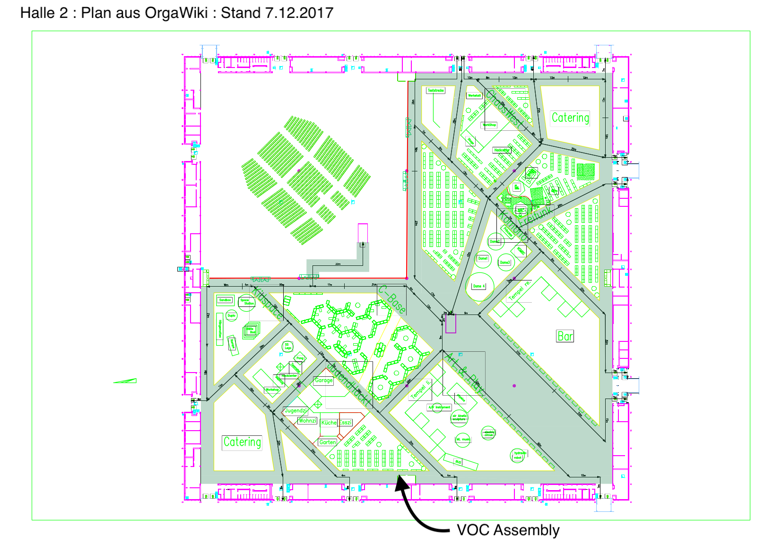

Detailpläne und Wünsche
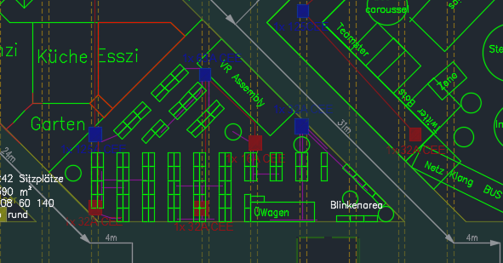

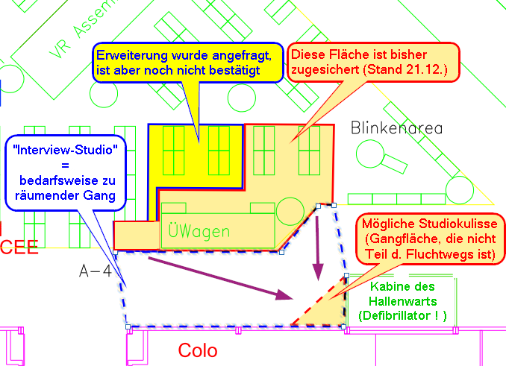

Aktueller Stand der Planung
Stand: 05.12.20127
VOC Assembly Audio / Video Chaos Cluster
- VOC Assembly ist eingeplant. In Halle 2, Bereich zwischen Caterin, Arts and Play und Kids Space. Neben dem VR-Projekt gelegen.
- AXIOM Beta | apertus° - open source cinema wird ebenfalls mit 2-5 Personen vor Ort sein - fragen an ob wir einen Monitor stellen können
- Speaking of Monitors Wir brauchen möglichst große um Live-Bild bzw. wieder das Grafana Dashboard zu zeigen - das ist letztes Jahr ein sehr guter Einstieg in Gespräche gewesen
- Ü-Wagen der FeM wird direkt im VOC-Assembly ebenfalls in Halle 2 platziert werden können:
  - Sollte möglichst vor Weihnachten gebracht werden, 26.12.2017 wäre zur Not noch möglich, dann stehen möglichweise aber bereits Tische und Stühle im Weg.
  - v0tti hat bereits angekündigt, dass FeM auch am 19.12.2017 den Ü-Wagen hochbringen könnte. smtw vom VOC Assembly Team sagte das ist ebenfalls möglich. Schlüssel sollte möglicherweise übergeben werden, damit das Fahrzeug zur Not umgeparkt werden kann (FeM muss sich äußern ob Schlüsselübergabe eine Option ist).
  - Rauchmelder-Aufschaltung auf Brandmeldeanlage ist aktuell kein Thema mehr, sollte es doch noch gefordert werden informiert smtw den NeoFisch, damit er FeM informieren kann.
  - Tankleuchte muss leuchten, Tank muss soweit wie möglich geleert werden. (Regeln der Messe, siehe PDF der Messe)
- Offene Punkte
  - Große Monitore müssen noch geklärt werden, für Workshops, Grafana und Live-Bild
  - Kleine Monitore um ein Porgram, Preview Setup mit Voctomix aufbauen zu können (besser sichtbar als auf Notebook-Bildschirm)
  - Bänke, z.B. wieder 2-3 der Bänke/Sofas vom letzten Jahr. Waren aus Holz, Hersteller leider nicht bekannt. Können nicht “bestellt” werden bei Logisitk, müssen wir hoffen, dass welche über bleiben oder uns selbst organisieren.
  - Wer einen Tipp für gemütliche Sitzgelegenheiten für das VOC Assembly hat, bitte bei NeoFisch melden
  - Bestellung Mate für das VOC Assembly nicht vergessen

Ü-Wagen
http://www.leipziger-messe.de/media/001_global_media/Aussteller/PDF/Technische_Richtlinien_2017.pdf bzgl. FeM Ü-Wagen ist unter 4.4.1.2 vermerkt: nur mit Genehmigung LM; Tankinhalt auf minimum / Reserveanzeige muss leuchten.

Brandschutzbestimmungen
“Standbaumaterialien müssen entsprechend DIN 4102-1 B1 oder DIN EN13501-1 C s3,d0 schwer entflammbar und nicht brennend abtropfend sein.Für eingeschossige Standbauten können normal entflammbare und nichtbrennend abtropfende Baustoffe, die entsprechend DIN 4102-1 B2 oder DINEN 13501-1 D s3,d0 eingestuft werden, verwendet werden, wenn Bedenkenwegen des Brandschutzes nicht bestehen.” - fengel in #general

TODO
  - (Link, angemeldet als VOC)

